Сплиттер сигнала DMX

SPLITTER1-6R

Паспорт и инструкция по эксплуатации

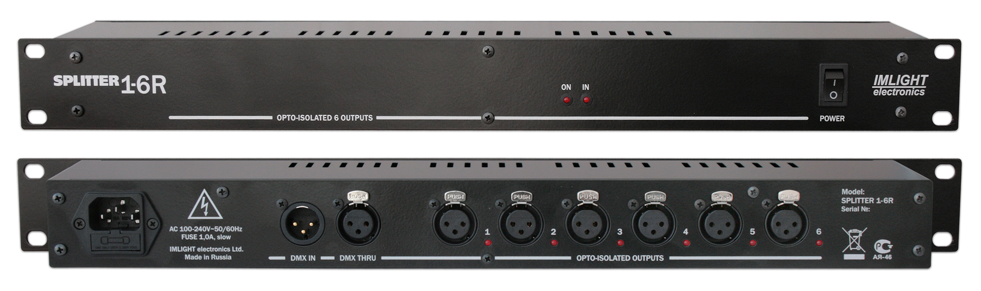

1. Назначение.

Сплиттер сигнала SPLITTER1-6 R, в дальнейшем блок, предназначен для гальванической развязки и формирования фронтов сигнала DMX-512 при использовании на театральных и концертных площадках, в домах культуры, дискотеках, ресторанах и т.п.
Блок изготовлен в соответствии с техническими условиям ТУ 3434-001-434800356758-06, сертифицирован системой РОСТЕСТ, сертификат соответствия № РОСС RU.АЯ46.В15252, выдан сроком с 09.06.2008г. по 08.06.2011 г.

2. Устройство прибора и принцип действия.

- Внутри блока осуществляется коммутация входного сигнала DMX-512 на 6 выходов с оптронной развязкой от входного сигнала и между выходными каналами, а также восстановление фронтов сигнала DMX.
- Питание блока осуществляется от AC-DC преобразователя, а питание выходных каналов от DC-DC преобразователей с напряжением изоляции 3000 В. Применение AC-DC преобразо-вателя позволяет блоку работать в сети 100-240 В при частоте сети 50-60 Гц. Такое решение значительно снижает вес прибора, нагрев и мощность, потребляемую блоком от сети.
- По входу и каждому выходу блок имеет светодиодные индикаторы работы.
- Входные и выходные линии подключаются к блоку посредством разъемов XLR3 или XLR5.
- На передней панели блока расположены, сетевой переключатель POWER, индикатор работы блока ON, индикатор входной линии IN.
- На задней панели блока расположен сетевой разъем с держателем предохранителя, входной разъем DMX IN, разъем прямого выхода DMX THRU, выходные разъемы DMX OUT1- DMX OUT6, индикаторы работы выходных линий 1-6.
- Номинал предохранителя – 1 А, 250 В, медленный, размер 5х20мм.
- Для подключения блока к сети используется 3 жильный кабель с вилкой Schuko.
- Корпус блока выполнен в конструктиве 19" высотой 1U из стали, толщиной 1 мм со съемной верхней крышкой. Передняя панель и задняя панели изготовлены из стали толщиной 2мм. Корпус окрашен порошковой краской.

3. Комплект поставки

- Сплиттер - 1
- Паспорт и инструкция по эксплуатации - 1
- Сетевой кабель с вилкой – 1

4.Технические характеристики

100-240, одна фаза
50-60
5
1
6
оптронная
2500
483х94хh44 (1U)
540х230х65
1,55
2,0
Напряжение питания, В
Частота сети, Гц
Потребляемая мощность, не более ВА
Количество входных каналов
Количество выходных каналов
Тип изоляции
Напряжение изоляции, В
Габариты блока, мм
Размеры упаковки, мм
Масса блока без сетевого кабеля, кГ
Масса блока в упаковке, кГ

5. Подготовка к работе

- Все подключения к блоку должны выполняться квалифицированным персоналом.
- Не устанавливайте блок вблизи источника тепла.
- Если блок транспортировали при отрицательных температурах, перед включением его нужно выдержать в нормальных условиях не менее 2 часов.
- Нельзя использовать блок в следующих местах:
- В местах с повышенной влажностью
- В местах, подверженных вибрациям и ударам
- В местах с температурой выше 45ºС или ниже 2ºС
- Предохраняйте блок от пересыхания и повышенной влажности (рекомендуемое значение влажности от 35% до 80%).

Внимание! Блок должен быть обязательно заземлен!

6. Гарантийные обязательства

- Гарантийный период – 24 месяца, гарантийный период исчисляется со дня продажи.
- Производитель гарантирует соответствие изделия техническим характеристикам при соблюдении условий эксплуатации, режима транспортировки.
- Гарантия прекращается в случае самостоятельного ремонта блока.
- Транспортные расходы по гарантийному ремонту осуществляются за счет покупателя.

7. Изготовитель

Адрес изготовителя: 610050, Россия, г.Киров, ул. Луганская, д.57-б
Тел/Факс: +7-8332-340-344

www.imlight.ru
E-mail: pres_el@show.kirov.ru

Время работы офиса:
Понедельник-пятница с 9=00 до 17=00
Перерыв на обед с 12=30 до 13=30

Серийный номер: ____________________

________________________ _________________________

«_____»____________20__ г. «____»_____________20__ г.

